KẾ HOẠCH BÀI DẠY- MÔN TOÁN
Tiết 77. Bài: BẢNG CÁC SỐ TỪ 1 ĐẾN 100 (tiết 2)

I. YÊU CẦU CẦN ĐẠT:
1.Năng lực đặc thù:
- Tiếp tục hệ thống dãy số từ 1 tới 100.
-Đọc, viết số, nhận biết thứ tự các số trong phạm vi 100. Vận dụng thứ tự các số trong dãy số, dự đoán quy luật, hoàn thiện dãy số.
2.Năng lực chung:
- Tự chủ và tự học: Biết tham gia vào các hoạt động học tập.
- Giao tiếp: Biết trao đổi, tương tác trong học tập. Thảo luận, trình bày được về các vấn đề trong bài.
3. Phẩm chất:
- Nhân ái: Biết chia sẻ, giúp đỡ bạn trong các hoạt động học tập.
- Chăm học: - Tự giác tham gia vào các hoạt động học tập cá nhân, nhóm.
- Biết thu nhận thông tin từ tình huống, nhận ra những vấn đề đơn giản và giải quyết được vấn đề.
- Tích hợp: Toán học và cuộc sống, Tiếng Việt.
II. ĐỒ DÙNG DẠY HỌC:
1. Giáo viên: Sách Toán lớp 1; bộ thiết bị dạy toán; ...
2. Học sinh: Sách học sinh, bảng con; bộ thiết bị học toán;
III. CÁC HOẠT ĐỘNG DẠY HỌC CHỦ YẾU:
Hoạt động của giáo viên | Hoạt động của học sinh
Hoạt động khởi động
* Mục tiêu: Tạo không khí lớp học vui tươi, sinh động kết hợp kiểm tra kiến thức cũ.
* Phương pháp, hình thức tổ chức: Trò chơi.
* Cách tiến hành:
- Giáo viên yêu cầu học sinh đọc các số chẵn từ 2 đến 100. Nhận xét | - Học sinh thực hiện.
Hoạt động 1: Luyện tập
* Mục tiêu:Giúp học sinh làm đúng các bài tập trong sách học sinh.  * Phương pháp, hình thức tổ chức: Đàm thoại, trực quan, vấn đáp; thảo luận nhóm.  * Cách tiến hành: | 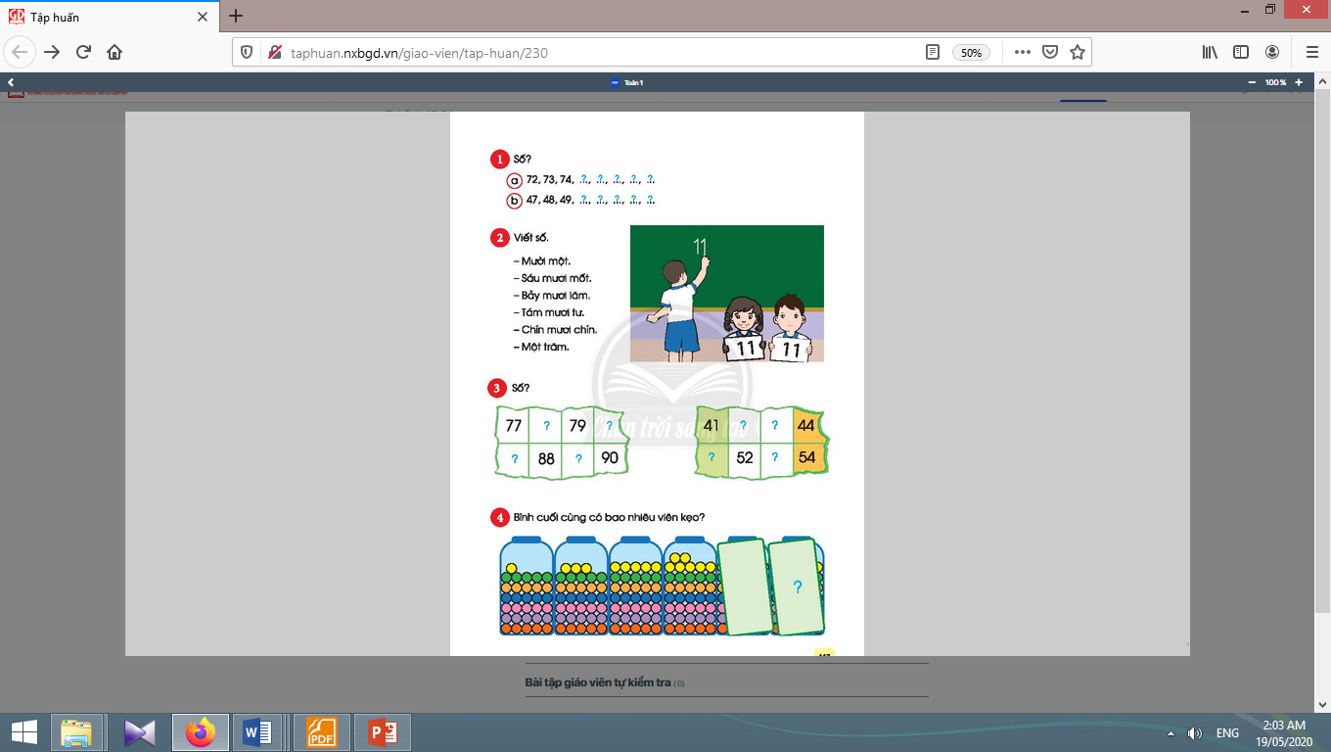
a. Bài 1. Số? | a. Bài 1:
- Giáo viên hướng dẫn học sinh làm bài.  - Khi sửa bài, giáo viên yêu cầu học sinh đọc dãy số và nói dãy số được xếp theo thứ tự nào. | - Học sinh làm bài, sửa bài, đọc dãy số và nói dãy số được xếp theo thứ tự nào.
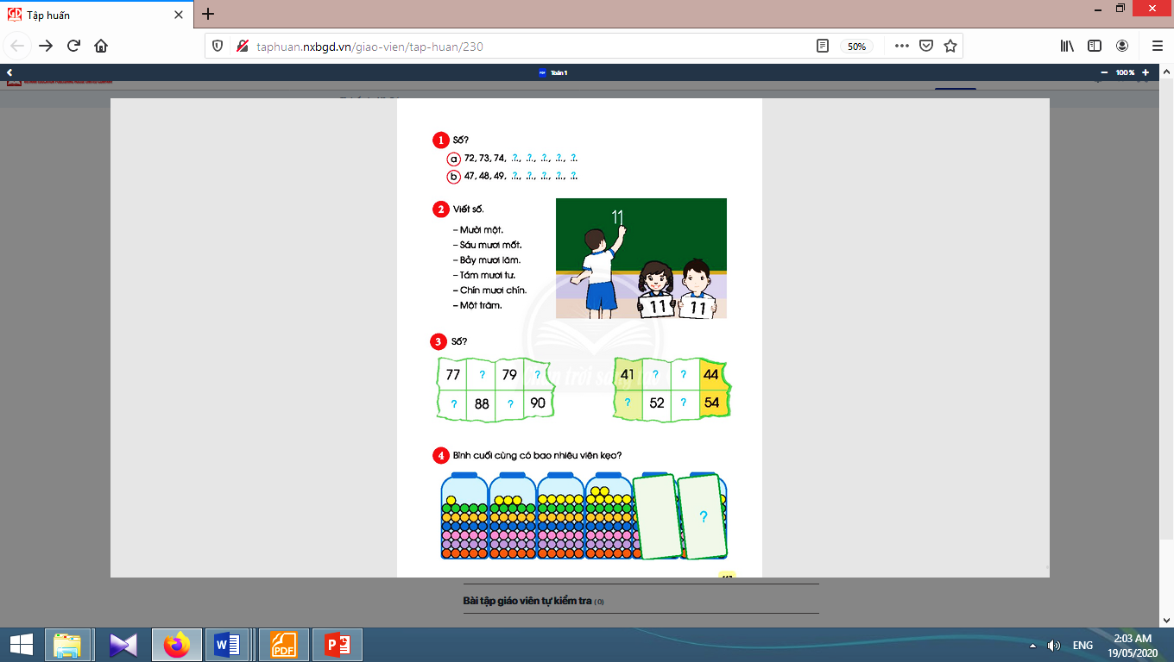  b. Bài 2. Viết số: | b. Bài 2:
- Giáo viên đọc số: “mười  một”, “sáu mươi mốt”,  “bảy mươi lăm”,  “tám mươi tư”,  “chín mươi chín”, “một trăm”. | - Học sinh viết số vào bảng con: 11, 61, 75, 84, 99, 100.
Thư giãn
c. Bài 3. Số? | c. Bài 3:
- Giáo viên hướng dẫn học sinh tìm hiểu bài, nhận biết:Mỗi mảnh giấy là một phần của bảng các số từ 1 đến 100.Muốn biết số nào thiếu phải nhớ các số được sắp xếp thế nào (theo hàng? theo cột?).  - Khi sửa bài, giáo viên khuyến khích học sinh giải thích cách làm. | - Học sinh nhóm đôi tìm hiểu bài, nhận biết yêu cầu và cách làm bài.  - Học sinh làm bài/ PBT, sửa bài, giải thích cách làm (có nhiều cách lập luận).
d. Bài 4. Bình cuối cùng có bao nhiêu viên kẹo? | d. Bài 4:
- Giáo viên hướng dẫn học sinhtìm hiểu bài, nhận biết: Mỗi hàng trong bình có 5 viên kẹo, đếm số kẹo có trong mỗi bình.So sánh để nhận ra thêm 2 viên kẹo vào bình 1 thì được bình 2, thêm 2 kẹo vào bình 2 thì được bình 3,… bình cuối cùng có 41 viên kẹo.  Hoặc: số kẹo trong bình là dãy đếm thêm 2: 31; 33; 35; 37; 39; 41.  - Khi sửa bài, giáo viên khuyến khích học sinh giải thích cách làm. | - Học sinh nhóm đôi tìm hiểu bài, nhận biết yêu cầu và cách làm bài.  - Học sinh làm bài, sửa bài, giải thích cách làm (có nhiều cách lập luận).
* Hoạt động nối tiếp
* Mục tiêu: Tạo điều kiện để phụ huynh kết nối việc học tập của học sinh ở trường và ở nhà, giúp cha mẹ hiểu thêm về con em.
* Phương pháp, hình thức tổ chức: Tự học.
* Cách tiến hành:
- Giáo viên yêu học sinh về nhà cùng người thân tập đếm thêm, đếm bớt. | Học sinh thực hiện ở nhà.

Điều chỉnh sau bài dạy

